CAPÍTULO 5. PROPUESTA TÉCNICA Y ECONÓMICA
5.1 Introducción
La presente propuesta técnica y económica corresponde al proyecto YENJO 1.0 y tiene como propósito consolidar los aspectos relacionados con el tiempo, las actividades, los recursos, los costos y el valor de la solución de software, tomando como referencia la evolución del proyecto desde su propuesta inicial hasta su estado actual de diseño y planificación.
YENJO 1.0 surgió inicialmente como una propuesta de solución para la gestión de servicios de belleza solicitada por Nails Artistry & Beauty, establecimiento que posteriormente se identifica como Angelina Estética. La propuesta inicial fue elaborada en marzo de 2025 y contemplaba una estructura de tres fases, un equipo de desarrollo conformado por diferentes perfiles profesionales y una estimación económica asociada al desarrollo de la solución.
Durante el proceso de desarrollo y formación del proyecto, YENJO 1.0 evolucionó tanto en su estructura como en su definición técnica. La planificación actual organiza el proyecto en seis fases: Análisis y definición del proyecto, Diseño técnico y consolidación de artefactos, Implementación de Base de Datos y Backend, Integración y pruebas de calidad, Despliegue y documentación del producto terminado, y Cierre técnico, entrega y sustentación.
Asimismo, el proyecto pasó de una propuesta inicial basada en la participación de diferentes perfiles profesionales a un desarrollo realizado de manera individual, en el cual las actividades de análisis, diseño, desarrollo, documentación, pruebas y demás procesos son asumidas por mi persona como el desarrollador del proyecto.
La propuesta actual toma como base los artefactos y decisiones técnicas consolidadas durante las fases anteriores, manteniendo como estructura tecnológica principal un Frontend, una API REST, un Backend y una Base de Datos, con tecnologías como HTML5, Bootstrap, PHP 8 y MySQL.
De esta manera, este capítulo presenta la propuesta técnica y económica actualizada de YENJO 1.0, diferenciando los antecedentes de la propuesta inicial de las condiciones y planificación correspondientes al estado actual del proyecto.
5.2 Antecedentes de la propuesta inicial de 2025
5.2.1 Contexto y cliente inicial
La primera propuesta técnica y económica de YENJO 1.0 fue elaborada en marzo de 2025 como respuesta a una solicitud de desarrollo de software realizada por Nails Artistry & Beauty. El documento registra como fecha de la propuesta el 5 de marzo de 2025 y señala que esta se originó a partir de una reunión sostenida el 15 de febrero de 2025 entre el representante de la empresa y el analista de negocio de Soluciones Joyecaemm.
En esta etapa inicial, el proyecto se planteó como una solución tecnológica orientada al sector de servicios de belleza, teniendo como propósito facilitar la gestión de las citas y organizar información relacionada con los servicios prestados por profesionales de manicure y pedicure.
El cliente registrado en la propuesta inicial fue Nails Artistry & Beauty, establecimiento que posteriormente se relacionaría con la denominación actual de Angelina Estética. Esta referencia permite conservar la trazabilidad histórica del proyecto y reconocer el contexto en el cual surgió inicialmente YENJO 1.0.
5.2.2 Alcance inicial
La propuesta inicial contemplaba el desarrollo de una aplicación orientada principalmente a permitir a los usuarios agendar citas en línea.
También se planteaban funcionalidades relacionadas con:
- Imágenes.
- Decoraciones.
- Historial.
- Precios.
- Chat con los usuarios.
- Acceso desde dispositivos móviles y computadores mediante un enlace web.
El documento indicaba que la solución debía proporcionar una experiencia de usuario accesible desde diferentes dispositivos.
Desde la perspectiva del cliente, la propuesta buscaba facilitar la organización de las actividades desarrolladas por las profesionales de manicure y pedicure, incluyendo información de los clientes, historial de trabajos realizados, colores, diseños, tipos de esmaltes, técnicas y organización de rutas relacionadas con las direcciones de los clientes.
Este alcance constituye el punto de partida funcional de YENJO 1.0 y posteriormente sería ampliado y redefinido durante el proceso de análisis y diseño del proyecto.
5.2.3 Estructura técnica inicial
En la propuesta elaborada en 2025 se planteó inicialmente una arquitectura tecnológica basada en tecnologías web para el desarrollo de la interfaz y Python/Django para el Backend.
El documento menciona:
- HTML.
- CSS.
- JavaScript.
- Python/Django.
También se planteaba una arquitectura orientada a proporcionar escalabilidad, flexibilidad y disponibilidad para la solución.
Adicionalmente, la propuesta inicial contemplaba medidas relacionadas con la seguridad de la información, entre ellas copias de seguridad automáticas y almacenamiento de los datos en un servidor seguro en la nube.
Estas definiciones corresponden al estado técnico inicial del proyecto y posteriormente serían objeto de evolución como parte del proceso de diseño y consolidación de YENJO 1.0.

5.2.4 Planificación y duración inicial
La propuesta inicial estableció una duración total de 16 semanas, distribuidas en tres fases:

Tabla 5.1 Planificación inicial
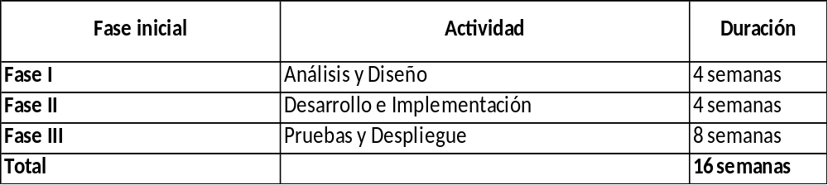

Esta distribución aparece definida en el cronograma de la propuesta técnica y económica inicial.
La planificación constituye uno de los principales elementos que posteriormente serían reorganizados, debido a que el proyecto evolucionó hacia una estructura de seis fases, de acuerdo con el Plan General actual de YENJO 1.0.
5.2.5 Estructura inicial del equipo de desarrollo
La propuesta de 2025 fue elaborada bajo un modelo de trabajo compuesto por diferentes perfiles profesionales.
En la presentación inicial se identificaban, entre otros, los perfiles de:
- Líder técnico.
- Desarrollador Backend.
- Desarrollador Frontend.
La propuesta económica también diferenciaba cargos como Analista de Requisitos, Ingeniero de Software, Diseñador de Sistema, Especialista en Pruebas y Calidad, Desarrollador, Programador, Especialista en DevOps, Líder de Proyecto, Analista QA y Desarrollador Senior.
Esta estructura correspondía a la concepción inicial del proyecto como un desarrollo ejecutado mediante diferentes perfiles especializados.
Durante la evolución de YENJO 1.0, esta condición cambiaría, debido a que el proyecto pasó a ser desarrollado de manera individual, concentrando las diferentes actividades de análisis, diseño, desarrollo, documentación y pruebas en el responsable del proyecto.
5.2.6 Propuesta económica inicial
La propuesta económica inicial estableció los costos asociados a las tres fases planteadas para el desarrollo.

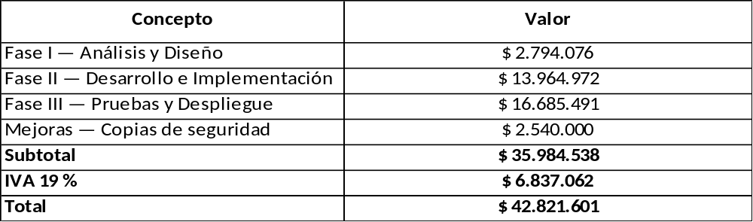
Tabla 5.2 Propuesta inicial

Estos valores corresponden a la cotización presentada en marzo de 2025 y constituyen el valor económico de la propuesta inicial, no el presupuesto actualizado del proyecto.
La propuesta también establecía condiciones de pago asociadas a las diferentes fases y contemplaba aspectos relacionados con modificaciones al alcance, garantía, soporte y mantenimiento posteriores a la entrega.

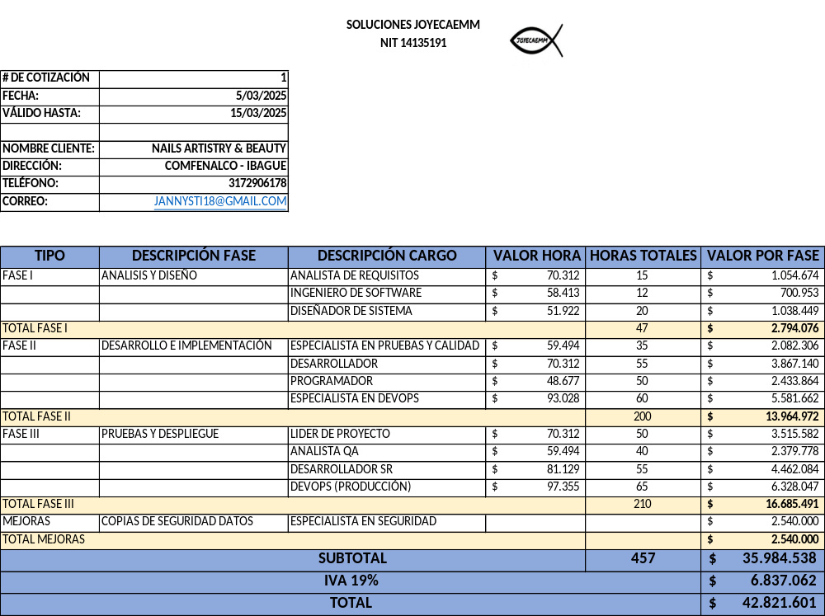
Figura 5.1 Formato propuesta inicial

La propuesta inicial de 2025 constituye el antecedente técnico y económico de YENJO 1.0. En ella se establecieron por primera vez el contexto del cliente, el propósito general de la solución, un alcance inicial, una estructura tecnológica, un cronograma de tres fases y una valoración económica.
Estos elementos sirvieron como punto de partida para la posterior evolución del proyecto. A medida que YENJO 1.0 avanzó en su proceso de análisis, diseño y formación, se redefinieron aspectos relacionados con el alcance, la arquitectura tecnológica, la organización del trabajo, las fases del proyecto y la estructura de recursos.
5.3 Evolución de YENJO 1.0
La evolución de YENJO 1.0 se evidencia en los cambios realizados sobre su alcance, estructura tecnológica, organización del proyecto y metodología de desarrollo, pasando de una propuesta inicial planteada en 2025 a una solución de software con una definición técnica y documental más consolidada.
5.3.1 Evolución del alcance
En la propuesta inicial de 2025, YENJO 1.0 fue planteado como una solución orientada principalmente a facilitar la gestión de citas para servicios de belleza. El alcance contemplaba la programación de citas en línea, la presentación de información relacionada con los servicios, imágenes, precios e historial, además de funcionalidades de comunicación como el chat. La propuesta también planteaba el acceso desde dispositivos móviles mediante un enlace web.
Durante el desarrollo del proyecto, el alcance fue redefinido y organizado de acuerdo con los requerimientos funcionales, los modelos y los artefactos desarrollados en la Fase 1. En su definición actual, YENJO 1.0 se establece como una solución web para la gestión de servicios de belleza, orientada a centralizar la información y los procesos relacionados con usuarios, profesionales, servicios, disponibilidad, citas y pagos.
Esta evolución permitió establecer una estructura funcional más precisa, en la cual intervienen tres tipos de actores principales: Cliente, Estilista y Administrador. Cada uno dispone de funciones relacionadas con las actividades que desempeña dentro de la solución.
Asimismo, el modelo actual organiza la información principal de la solución mediante las entidades Rol, Usuario, Disponibilidad, Servicio, Cita y Pago, proporcionando una base estructurada para la gestión de los procesos definidos para YENJO 1.0.
Por lo tanto, el alcance actual representa una evolución respecto de la propuesta inicial, pasando de una concepción centrada principalmente en la programación de citas y presentación de información a una solución web estructurada para gestionar de manera integrada los principales procesos relacionados con los servicios de belleza.
5.3.2 Evolución de la arquitectura tecnológica
En la propuesta inicial de YENJO 1.0, la solución se planteaba como una aplicación orientada al acceso desde dispositivos móviles mediante un enlace web. Para su desarrollo se contemplaba una arquitectura tecnológica basada en HTML, CSS y JavaScript para el frontend, Python con Django para el backend y el uso de un servidor en la nube para el funcionamiento de la solución, incluyendo aspectos relacionados con almacenamiento, copias de seguridad y seguridad de la información.
Durante el proceso de desarrollo y consolidación del proyecto, esta definición tecnológica evolucionó hacia una arquitectura web estructurada en diferentes componentes y capas. La arquitectura actual de YENJO 1.0 está conformada por un Frontend, una API REST, un Backend y una Base de Datos, estableciendo una separación entre la interfaz de usuario, la lógica de procesamiento y la gestión de la información.
En la solución actual se adoptaron HTML5 y Bootstrap para la construcción de las interfaces web, PHP 8 para el desarrollo del Backend y MySQL como sistema de gestión de la base de datos. La comunicación entre el Frontend y el Backend se realiza mediante una API REST, permitiendo organizar el intercambio de información entre las diferentes partes de la solución.
Esta evolución también permitió consolidar una estructura técnica orientada a la separación de responsabilidades. El Backend se organiza mediante componentes destinados al manejo de las solicitudes de la API, controladores, modelos y acceso a la base de datos, proporcionando una base para implementar los procesos relacionados con usuarios, servicios, disponibilidad, citas y pagos.
De esta manera, la arquitectura actual de YENJO 1.0 representa una definición tecnológica más concreta frente al planteamiento inicial, estableciendo las tecnologías, componentes y mecanismos de comunicación que servirán como base para la implementación del Backend y la integración de la solución durante las siguientes fases del proyecto.
5.3.3 Evolución de la organización del proyecto
La propuesta inicial de YENJO 1.0 contemplaba un equipo de trabajo conformado por diferentes perfiles profesionales. En esta estructura se establecían funciones específicas para el líder técnico, el desarrollador Backend y el desarrollador Frontend, distribuyendo las responsabilidades de acuerdo con las actividades requeridas para el desarrollo de la solución.
Durante la evolución del proyecto, la organización del trabajo cambió con respecto al planteamiento inicial. El desarrollo actual de YENJO 1.0 se realiza de manera individual, por lo que las actividades relacionadas con el análisis, diseño, desarrollo, documentación, pruebas y demás procesos del proyecto son asumidas por el desarrollador responsable.
Este cambio en la organización no modifica los objetivos ni el alcance funcional definidos para YENJO 1.0. En cambio, representa una adaptación de la distribución de responsabilidades a las condiciones actuales del proyecto y a su proceso de desarrollo.
En consecuencia, mientras la propuesta inicial establecía una distribución de actividades entre diferentes perfiles profesionales, el proyecto actual concentra dichas responsabilidades en un único desarrollador, quien realiza de manera integrada las diferentes actividades necesarias para avanzar en las fases establecidas.
Esta organización permite mantener una continuidad entre las decisiones tomadas durante el análisis y diseño y las actividades posteriores de implementación, integración, pruebas, documentación y cierre del proyecto.

5.3.4 Evolución de las fases de desarrollo
La propuesta inicial de YENJO 1.0, elaborada en 2025, establecía un proceso de desarrollo organizado en tres fases principales: análisis y diseño, desarrollo e implementación, y pruebas y despliegue. La duración estimada para estas actividades era de 16 semanas, distribuidas en cuatro semanas para la primera fase, cuatro semanas para la segunda y ocho semanas para la tercera. A medida que el proyecto avanzó dentro del proceso de formación y desarrollo, esta organización fue ampliada y estructurada en seis fases, permitiendo separar de manera más precisa las actividades de análisis, diseño, implementación, pruebas, despliegue y cierre del proyecto.
La planificación actual de YENJO 1.0 está organizada de la siguiente manera:
- Fase 1 – Análisis y definición del proyecto.
- Fase 2 – Diseño técnico y consolidación de artefactos.
- Fase 3 – Implementación de Base de Datos y Backend.
- Fase 4 – Integración y pruebas de calidad.
- Fase 5 – Despliegue y documentación del producto terminado.
- Fase 6 – Cierre técnico, entrega y sustentación.
Esta nueva organización permite diferenciar las actividades de diseño y consolidación documental de las actividades propias de implementación e integración del software. De igual manera, establece una secuencia de trabajo que permite avanzar desde la definición del proyecto hasta su entrega y sustentación.
En este esquema, la Fase 1 corresponde al análisis y definición que ya fue completado, mientras que la Fase 2 se orienta a completar los artefactos técnicos y consolidar el diseño de la solución. Posteriormente, la Fase 3 contempla la implementación física de la base de datos y el Backend, seguida por la integración y las pruebas de calidad en la Fase 4. Las dos últimas fases estarán orientadas al despliegue, documentación, cierre técnico, entrega y sustentación del producto.
Por consiguiente, la evolución de tres a seis fases representa una reorganización de la planificación del proyecto, proporcionando una separación más detallada de las actividades que deben desarrollarse hasta completar YENJO 1.0.
5.3.5 Evolución del modelo de trabajo
En la propuesta inicial de YENJO 1.0 se planteaba una organización del desarrollo mediante la distribución de responsabilidades entre diferentes integrantes del equipo, de acuerdo con los perfiles definidos para las actividades técnicas del proyecto. Esta estructura permitía asignar funciones específicas relacionadas con la dirección técnica, el desarrollo Backend y el desarrollo Frontend.
Con el avance del proyecto, el modelo de trabajo se adaptó a las condiciones actuales de desarrollo individual. Para organizar las actividades, YENJO 1.0 adoptó un enfoque basado en Scrum adaptado a un proyecto individual, utilizando elementos propios de esta metodología para organizar, priorizar y realizar seguimiento a las actividades del proyecto.
Esta adaptación permite conservar elementos de planificación incremental, organización de actividades y seguimiento del avance, sin trasladar directamente al proyecto una estructura diseñada para equipos de desarrollo. De esta manera, las actividades son gestionadas de acuerdo con las necesidades y el avance real de YENJO 1.0.
El modelo de trabajo actual también establece una separación entre las diferentes etapas del proyecto. La Fase 1 permitió realizar el análisis y definición; la Fase 2 se concentra en el diseño técnico y la consolidación de artefactos; mientras que las fases posteriores estarán orientadas a la implementación, integración, pruebas, despliegue y cierre.
Por lo anterior, la evolución del modelo de trabajo refleja la adaptación de YENJO 1.0 desde una propuesta concebida inicialmente para un equipo con diferentes perfiles hacia un proyecto individual organizado mediante una planificación estructurada y un enfoque de trabajo incremental.
5.3.6 Estado actual de YENJO 1.0
Actualmente, YENJO 1.0 cuenta con una definición funcional y técnica consolidada como resultado del trabajo desarrollado durante la Fase 1 y el avance de la Fase 2. El proyecto se encuentra estructurado como una solución web para la gestión de servicios de belleza, con funcionalidades orientadas a la administración de usuarios, servicios, disponibilidad, citas y pagos.
La solución contempla tres actores principales: Cliente, Estilista y Administrador, con funciones diferenciadas de acuerdo con las responsabilidades establecidas para cada uno dentro del sistema.
Desde el punto de vista tecnológico, se encuentra definida una arquitectura compuesta por Frontend, API REST, Backend y Base de Datos, utilizando HTML5, Bootstrap, PHP 8 y MySQL como tecnologías principales. Esta arquitectura constituye la base para las actividades de implementación que serán desarrolladas posteriormente.
En cuanto a la información gestionada por la solución, se han establecido las entidades Rol, Usuario, Disponibilidad, Servicio, Cita y Pago, sobre las cuales se han desarrollado los correspondientes modelos y artefactos de diseño.
En el ámbito documental, la Fase 1 – Análisis y definición del proyecto se encuentra finalizada, mientras que la Fase 2 – Diseño técnico y consolidación de artefactos se encuentra en proceso de culminación. Dentro de esta segunda fase se han desarrollado y organizado los elementos relacionados con la arquitectura del Backend, los diagramas técnicos y el documento técnico de diseño.
Por lo tanto, el estado actual de YENJO 1.0 corresponde a una etapa de consolidación del diseño y preparación para la implementación, en la cual las decisiones funcionales, tecnológicas y de arquitectura ya cuentan con una base documental que permitirá avanzar posteriormente hacia la implementación de la Base de Datos y el Backend.
Este estado constituye el punto de partida para la propuesta técnica y económica actualizada que se desarrolla en los siguientes apartados del presente capítulo.
5.4 Propuesta técnica actual
La propuesta técnica actual de YENJO 1.0 corresponde a una solución web orientada a la gestión de servicios de belleza, que permite centralizar la información relacionada con usuarios, servicios, disponibilidad, citas y pagos.
El sistema contempla tres actores principales: Cliente, Estilista y Administrador, con funcionalidades diferenciadas de acuerdo con las responsabilidades establecidas para cada uno.
La solución se desarrolla utilizando HTML5, CSS3, Bootstrap, PHP 8 y MySQL, bajo una arquitectura compuesta por Frontend, API REST, Backend y Base de Datos. El entorno de desarrollo y ejecución contempla el uso de Apache mediante XAMPP.
El desarrollo del proyecto se encuentra organizado en seis fases: Análisis y definición del proyecto; Diseño técnico y consolidación de artefactos; Implementación de Base de Datos y Backend; Integración y pruebas de calidad; Despliegue y documentación del producto terminado; y Cierre técnico, entrega y sustentación.
La presente propuesta tiene como finalidad establecer las actividades, recursos, tiempos y costos asociados al desarrollo y culminación de YENJO 1.0, tomando como referencia el estado actual del proyecto y los artefactos técnicos previamente elaborados.
5.5 Propuesta económica
La propuesta económica de YENJO 1.0 se establece de acuerdo con las condiciones actuales del proyecto, considerando su desarrollo individual, las seis fases definidas, las actividades previstas y los recursos necesarios para completar la solución.
La estimación económica se complementa mediante el archivo de Excel “Plantilla Costos YENJO 1.0 – Propuesta Actualizada 2026.xlsx”, en el cual se detallan la distribución de horas, el valor por hora, los costos asociados y la estimación económica del proyecto.
Esta propuesta corresponde a una actualización de la propuesta inicial elaborada en 2025, por lo que los valores históricos de dicha propuesta se conservan únicamente como antecedente y no representan el presupuesto actual de YENJO 1.0.
5.5.1 Criterios de estimación
Para establecer la estimación económica actual se tienen en cuenta:
- Las seis fases definidas para YENJO 1.0.
- Las actividades necesarias para completar el proyecto.
- Las horas estimadas para cada fase.
- El desarrollo individual del proyecto.
- Los recursos humanos, tecnológicos y operativos utilizados.
- Los costos adicionales que puedan presentarse durante el despliegue.
- El valor de referencia establecido para cada hora de trabajo.
5.5.2 Resumen de la propuesta económica
La estimación actual contempla un total de 388 horas de trabajo, distribuidas entre las seis fases del proyecto.
El valor de referencia establecido es de $80.000 COP por hora, obteniendo un valor base estimado de:
388 horas × $80.000 COP = $31.040.000 COP
Los costos adicionales desembolsados hasta la fecha corresponden a $0 COP. Para la etapa de despliegue se contempla posteriormente la contratación de hosting y dominio, cuyos valores serán definidos de acuerdo con el proveedor seleccionado.
El registro de YENJO 1.0 ante la Dirección Nacional de Derecho de Autor (DNDA) se contempla dentro de las actividades de cierre del proyecto y no se incorpora actualmente como un costo adicional.
El IVA del 19 % se presenta de manera independiente en el archivo de Excel y se considera únicamente si aplica de acuerdo con las condiciones correspondientes.
5.5.3 Documento de soporte
El detalle de la distribución de horas por fase, valores económicos, costos adicionales y cálculos correspondientes se encuentra en el archivo:
“Plantilla Costos YENJO 1.0 – Propuesta Actualizada 2026.xlsx”
Este archivo constituye el soporte económico de la presente propuesta.
5.6 Conclusiones
La elaboración de la propuesta técnica y económica permitió consolidar las condiciones actuales de YENJO 1.0, teniendo en cuenta la evolución del proyecto desde su propuesta inicial hasta la planificación establecida para su culminación. La actualización permitió diferenciar los valores correspondientes a la propuesta histórica de 2025 de la estimación económica actual del proyecto.
La propuesta actual considera el desarrollo individual de YENJO 1.0 y las seis fases establecidas para su finalización, integrando las actividades, recursos y tiempos necesarios para continuar con las etapas de implementación, integración, pruebas, despliegue y cierre.
De acuerdo con la estimación realizada, el proyecto contempla 388 horas de trabajo, con un valor de referencia de $80.000 COP por hora, para un valor base estimado de $31.040.000 COP. Hasta el momento no se han realizado desembolsos económicos adicionales para el desarrollo del proyecto. Los posibles costos relacionados con hosting y dominio serán considerados durante la etapa de despliegue, de acuerdo con las necesidades y condiciones que se establezcan en ese momento.
El archivo “Plantilla Costos YENJO 1.0 – Propuesta Actualizada 2026.xlsx” complementa este capítulo como soporte de la estimación, permitiendo consultar la distribución de horas, valores y costos considerados para el proyecto.
Con la finalización de este capítulo se completa la Fase 2 Diseño técnico y consolidación de artefactos, dejando establecida la base documental y económica necesaria para iniciar la Fase 3 Implementación de Base de Datos y Backend.

